附件2

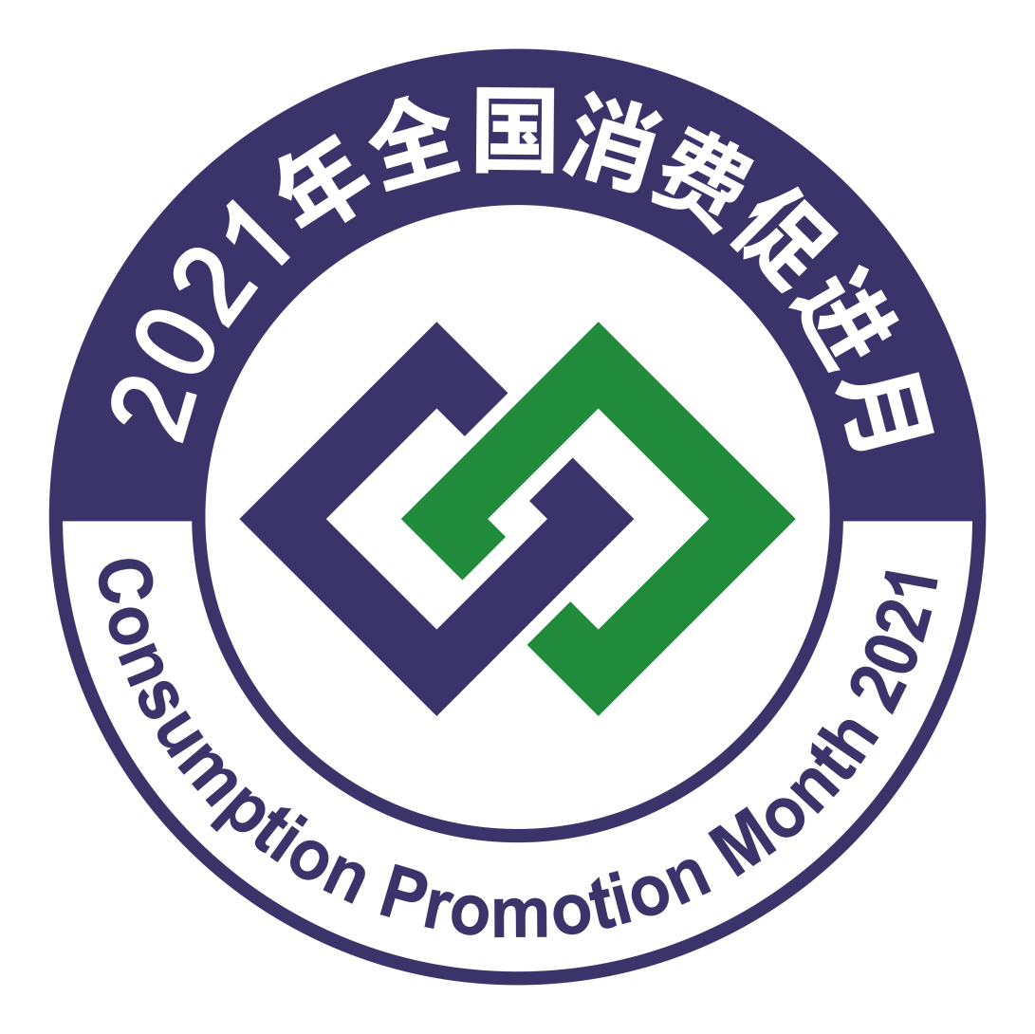
2021年全国消费促进月活动标识
标识说明：标识主体图案由两个环状图形相互链接构成，蕴含活动畅通国内国际双循环，蓝色代表现代流通，绿色代表科学文明消费，流通和消费相互促进、创新发展。

“家520”活动标识

